席卷非虚构排行榜的二战历史、战争纪实家

**达米恩·刘易斯**

**（Damien Lewis）**

**作者简介：**

**达米恩·刘易斯（Damien Lewis）**，前战地记者，现为国际畅销书作家。天赋异禀的说书人，曾因电影新闻报道、发表文章和书籍而荣获殊荣。他与门德·纳泽尔合著的第一本书《奴隶》于2002年出版。这是一本国际畅销书，后来被拍成了电影《我是奴隶》（*I Am Slave*）。

最近，他的书籍聚焦二战中的英国特种部队，包括SAS畅销书《地狱锻造》（*Forged in Hell*）、《幽灵巡逻队》（*Ghost Patrol*）和《战友》（*Brothers in Arms*）。他的经典之作《盟军敢死队》（*The Ministry of Ungentlemanly Warfare*）最近也被导演盖·里奇拍成同名电影。其他几部作品也被选择改编为电影，包括关于约瑟芬·贝克的《约瑟芬特工》（*Agent Josephine*）正在与简奈尔·莫奈合作开发为流媒体剧集。

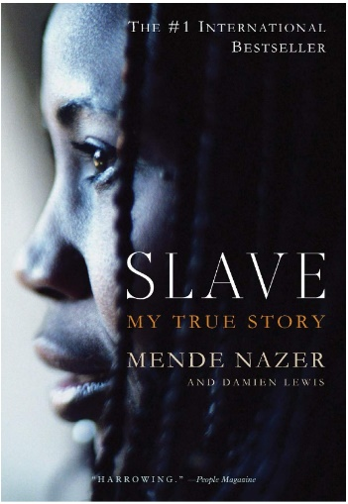**中文书名：《奴隶》**

**英文书名：SLAVE**

**作 者：Damien Lewis &** **Mende Nazer**

**出 版 社：PublicAffairs**

**代理公司：David Higham/ANA/Conor**

**页 数：368页**

**出版时间：2004年1月**

**代理地区：中国大陆、台湾**

**审读资料：电子稿**

**类 型：传记和回忆录**

**·影视改编I Am Slave:** [我是奴隶 (豆瓣)](https://movie.douban.com/subject/5156714/)

**·亚马逊评分4.6**

**内容简介：**

门德·纳泽尔（Mende Nazer）在十二岁时被卖为奴隶，失去了童年。这一切都始于1993年一个可怕的夜晚，当时阿拉伯袭击者席卷了她的家乡努巴村，杀害了成年人，围捕了包括门德在内的31名儿童。

门德被卖给了一户富裕的阿拉伯家庭，这个家庭住在苏丹首都喀土穆。这标志着她黑暗的奴役岁月开始了。她的阿拉伯主人称她为“耶比特”或“黑奴”。她称他们为“主人”。她遭受了骇人听闻的身体虐待、性虐待、精神虐待。睡在棚子里，像狗一样吃主人家的剩菜剩饭。没有权利，没有自由，也没有自己的生活。

通常，门德的故事永远不会曝光。但在她被虏获并被卖为奴隶七年后，她被派去为另一位在驻英外交官工作。在伦敦，她设法与其他苏丹人取得联系，他们同情她。2000年9月，她戏剧性地成功逃脱，获得自由。

《奴隶》是一个令人难以置信的故事，描绘了努巴部落的力量和尊严，讲述了努巴人及其古老文化被秘密的现代奴隶贸易残酷地摧毁。最重要的是，这是对一位年轻女性坚不可摧的精神和巨大勇气的非凡见证。

**媒体评价：**

“《奴隶》是一种巨大的勇气。一个孤独而深刻动人的声音从最寂静的地方出现。

——莫妮卡·阿里（Monica Ali）, 著有《砖巷》（*Brick Lane*）

“令人痛心……纳泽尔描述了被卖为奴隶……仅在苏丹，每年就有一万多人面临同样的命运。”

——《人物》杂志

“关于人类精神战胜逆境的故事。”

——KLIATT，2005年7月

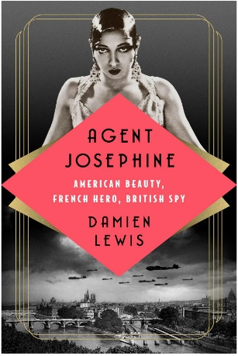**中文书名：《特工约瑟芬》**

**英文书名：AGENT JOSEPHINE**

**作 者：Damien Lewis**

**出 版 社：PublicAffairs**

**代理公司：David Higham/ANA/Conor**

**页 数：496页**

**出版时间：2022年7月**

**代理地区：中国大陆、台湾**

**审读资料：电子稿**

**类 型：传记和回忆录**

**·《纽约客》《名利场》《书单》，2022 年最佳书籍**

**·流媒体影视改编提上日程**

**内容简介：**

歌手、女演员、美人、间谍。二战期间，世界上最富有、最迷人的艺人约瑟芬·贝克 （Josephine Baker） 是被占领的法国的盟军间谍。

在二战之前，约瑟芬·贝克是以歌舞、美丽、性感而闻名的音乐厅天后。她是欧洲收入最高的女演员。当纳粹占领她第二故乡巴黎时，她和所有“黑人和犹太人”一起被禁止登上舞台。然而，她没有回到美国，而是发誓要留下来与纳粹坏人作斗争。一夜之间，她从表演者变成了抵抗运动的间谍。

在《约瑟芬特工》中，畅销书作家达米恩·刘易斯揭开了这位著名歌手鲜为人知的生活史。在战争年代，作为法国护士伞兵的一员——这是她从事间谍工作的掩护——贝克参加了许多秘密活动，并成为一名优秀的间谍。反而，她是她所服务的三个国家的英雄——美国、法国和英国。

刘易斯借助大量全新的历史资料和严谨的研究，包括以前未公开的信件和日记，颠覆了约瑟芬·贝克的传统故事，解释了她完全配得上她在法国先贤祠的独特地位的原因。

**媒体评价：**

“达米恩·刘易斯在神秘的欧洲档案中穿梭，拼凑出约瑟芬·贝克在二战期间从事法国间谍活动令人难以捉摸的故事，唤起了贝克背井离乡的超级巨星的感性魅力，展现了 400 页的勇敢和英雄主义，读起来就像一本你爱不释手的间谍小说。”

——《名利场》  
  
 “魅力、历史和阴谋的爱好者会喜欢约瑟芬·贝克的这本传记。”

——《圣路易斯杂志》  
  
 “达米恩·刘易斯以许多崭新的细节记录了约瑟芬·贝克……今天最让我们着迷的是，一位骄傲的革命者潜伏在迷人的野蛮人、雪白般的微笑之下。与其说贝克的工作是间谍，不如说是她就是间谍。”

——《纽约客》

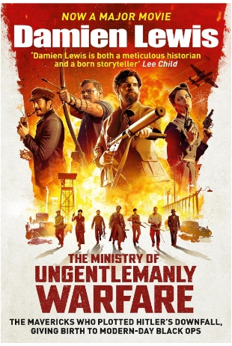**中文书名：《盟军敢死队》**

**英文书名：THE MINISTRY OF UNGENTLEMANLY WARFARE**

**作 者：Damien Lewis**

**出 版 社：Quercus**

**代理公司：David Higham/ANA/Conor**

**页 数：416页**

**出版时间：2024年5月**

**代理地区：中国大陆、台湾**

**审读资料：电子稿**

**类 型：一战和二战历史**

**·影视改编：**[盟军敢死队 (豆瓣)](https://movie.douban.com/subject/34971728/)

**内容简介：**

1939 年冬，在欧洲大陆战败后的凄凉时刻，战时领导人温斯顿·丘吉尔明白英国必须大力反击。

他招募了一群具有古怪的自由思想的战士，成为敌后第一批“不可否认”的秘密特工，为这些志愿兵提供了荣耀和几乎必死无疑的潜力。

《盟军敢死队》讲述了这支由“自由海盗”组成的小部队在对抗纳粹的许多任务中取得

的大胆胜利，他们经常穿着敌人的制服，打破以前所有的战争规则。

从最早的任务到该组织领导人在二战结束前几周去世，故事大师和军事历史学家达米恩·刘易斯将这支秘密部队的真实冒险栩栩如生地呈现了出来。

**媒体评价：**

“特种部队行动史上最引人注目的故事之一 。”

——《每日快报》

“最佳的现代剧”

——《星期日邮报》

**中文书名：《战犬：飞上天空的无人区小狗》**

**英文书名：WAR DOG: THE NO-MAN’S-LAND PUPPY WHO TOOK TO THE SKIES**

**作 者：Damien Lewis**

**出 版 社：Sphere**

**代理公司：David Higham/ANA/Conor**

**页 数：288页**

**出版时间：2013年1月**

**代理地区：中国大陆、台湾**

**审读资料：电子稿**

**类 型：一战和二战历史**

**·简体中文版曾授权，版权已回归**

**·影视改编提上日程**

**内容简介：**

1939 年冬，飞行员罗伯特·博兹德奇 （Robert Bozdech） 在战壕上空执行一次大胆的任务时，在法国上空被击落，他从无人区逃跑时，偶然发现了一只小小的德国牧羊犬小狗。他把这只狗藏在夹克里，给它起名叫蚂蚁，从那一刻起，他和这只小狗形成了牢不可破的纽带。

在随后的几年里，罗伯特和蚂蚁多次挽救了彼此的生命。他们与轰炸机司令部一起飞越德国及其他地区的目标上空，都在执行任务时受伤，蚂蚁最终被英国皇家空军高层停飞，他在跑道上耐心地等待主人与飞行员伙伴从每一次出击中返回。

不出所料，蚂蚁成为罗伯特中队的吉祥物，这是唯一一个执行飞行战斗任务，或者在敌人的炮火下面对如此多的死亡的吉祥物。蚂蚁出生于法国，但他和他的主人的收养国籍是英国，战争结束之际，蚂蚁已经成为英国的英雄——只有当他被授予迪金勋章“动物志愿军”时，才是公正的。《战犬》既惊心动魄又感人肺腑，讲述了一个在非凡逆境中坚守忠诚的故事，以及一个男人和最好的朋友之间不可动摇的纽带的故事。

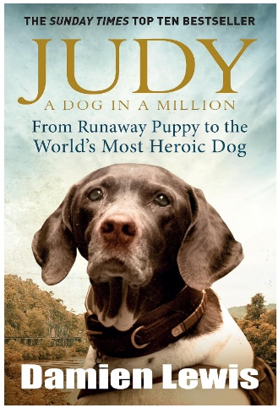**中文书名：《万里挑一的朱迪》**

**英文书名：JUDY: A DOG IN A MILLION**

**作 者：Damien Lewis**

**出 版 社：Quercus**

**代理公司：David Higham/ANA/Conor**

**页 数：384页**

**出版时间：2016年1月**

**代理地区：中国大陆、台湾**

**审读资料：电子稿**

**类 型：一战和二战历史**

**·简体中文版曾授权，版权已回归**

**·影视改编提上日程**

**内容简介：**

**屡获殊荣的记者达米恩·刘易斯花了20年时间报道战争、灾难、冲突地区。现在，刘易斯将他一流的叙事技巧带到了朱迪这个令人振奋的故事中——朱迪是英国猎狗，也许是唯一的犬类战俘。**

朱迪在作为二战皇家海军长江炮艇的吉祥物服役了数年，多次遭到轰炸和海难，最终被关进了北苏门答腊的日本战俘营。美国、澳大利亚和英国的战俘与当地人一起被迫建造一条 穿越最可怕的丛林和险恶的山口，长达1,200 英里的单轨铁路。就像电影《桂河大桥》中永垂不朽的那大桥一样，这是另一个死亡铁路建设项目，战俘在非人的条件下被奴役。

在这个人间地狱中，有一个美丽、高贵的棕白色英国猎狗朱迪。她为地狱般的日本战俘营中饥饿的囚犯寻找食物，通过她的存在为人们带来灵感和希望，她受到与她并肩作战的盟军军人的珍惜和崇拜。

朱迪不可思议的感知危险的能力，加上敏捷的思维和难以置信的勇气，挽救了无数人的生命。她不仅仅是分享人类悲喜的亲密伴侣。正是由于她在印度尼西亚日本战俘营无情而野蛮环境中，为人类提供了非凡的友谊和保护，她获得了战俘的正式身份。

**媒体评价：**

“二战期间被关押的唯一动物战俘的非凡故事。”

——《星期日泰晤士报》

“第二次世界大战中最著名的动物之一。”

——《每日快报》

“凭借第六感，拯救了数百条生命的战犬。”

**——**《星期日邮报》

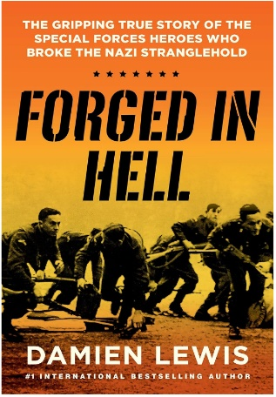**中文书名：《地狱锻造》**

**英文书名：FORGED IN HELL**

**作 者：Damien Lewis**

**出 版 社：Citadel**

**代理公司：David Higham/ANA/Conor**

**页 数：400页**

**出版时间：2014年10月**

**代理地区：中国大陆、台湾**

**审读资料：电子稿**

**类 型：一战和二战历史**

**·2023年《水石》最佳历史图书**

**内容简介：**

**国际畅销书作家达米恩·刘易斯以扣人心弦的散文讲述了1943 年，令人难以置信的英国特种部队执行任务的真实故事，在一位传奇的特种空军部队指挥官领导下，数百名精锐士兵驾驶有史以来最大的入侵舰队解放了欧洲。**

1943 年 7 月：有史以来规模最大的入侵舰队驶向欧洲要塞，旨在用推土机推平纳粹海岸。它的先锋队是数百名精锐部队士兵。载着他们的皇家海军军舰的前身是客轮，因为战斗而被改装，船头上刻有标志性的带翼匕首标志，以及“勇者必胜”的座右铭，由船上最杰出的爆破专家和皇家工程师威廉·比尔·迪金斯中士用最基本的工具精心打造而成。

在特种空军部队指挥官布莱尔·帕迪·梅恩的带领下，饱受战争折磨的海盗袭击者被派遣执行一项几乎不可能完成的任务——成为整个舰队中的先锋，作为最尖端的利刃，冲破敌方最严密防守的海岸线，为随后的部队开路。如果他们成功了，这将标志着战争的转折点。如果他们失败了，后果将不堪设想。尽管面临着五十对一的劣势，面对一系列凶猛的悬崖防御，他们必须以前所未有的勇气去冒险。这是特种空军部队不可思议任务的真实故事的开端，他们的拼搏充满了惊喜、震惊、行动、英雄主义、荣耀，更不用说背叛、沮丧——以及长期以来在战争中度过的残酷血腥的岁月带来的个人余波。

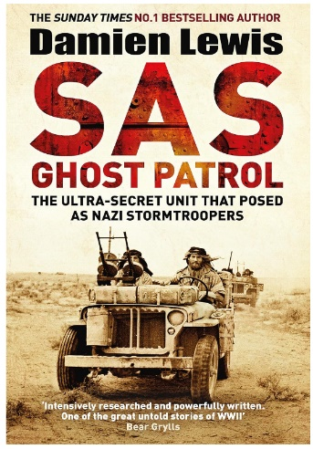**中文书名：《SAS幽灵巡逻队》**

**英文书名：SAS GHOST PATROL**

**作 者：Damien Lewis**

**出 版 社：Quercus**

**代理公司：David Higham/ANA/Conor**

**页 数：368页**

**出版时间：年月**

**代理地区：中国大陆、台湾**

**审读资料：电子稿**

**类 型：一战和二战历史**

**内容简介：**

伪装成纳粹冲锋队的超级秘密部队有史以来最大胆的任务

《特种空军幽灵巡逻队》是一个带有争议的真实故事，讲述了1942年特种空军部队穿着纳粹制服执行战争中最大胆、最惊险的任务。这个任务属于绝对的最高机密，无可否认（当然也得到了丘吉尔的热情祝福），是战时无法无天、古怪、面对不可思议的困难时的原始勇气的最杰出的故事之一——是一项彻头彻尾的英国事业，展现了盟军特种部队史上执行期最长的任务，是一部关于勇气、悲剧、生存的史诗，至今无与伦比，理所当然地成为特种部队传奇的基石。《特种空军幽灵巡逻队》带有刘易斯标志性的真实性和戏剧性，由一群特立独行、非凡的人物组成。在其怪癖和令人发指的违反规则的行为中，这是一个只有英国人才能创作的故事，而且如此华丽、沉着。这个故事可能读起来像是难以置信的神话或民间传说，但字字真实。

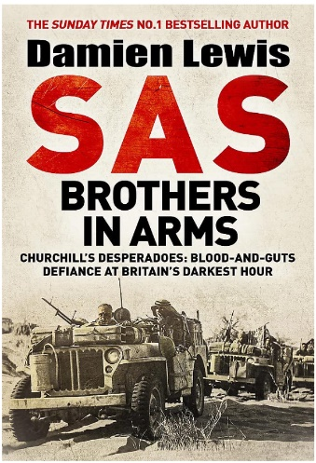**中文书名：《SAS战友》**

**英文书名：SAS BROTHERS IN ARMS**

**作 者：Damien Lewis**

**出 版 社：Quercus**

**代理公司：David Higham/ANA/Conor**

**页 数：416页**

**出版时间：2022年10月**

**代理地区：中国大陆、台湾**

**审读资料：电子稿**

**类 型：一战和二战历史**

**内容简介：**

达米恩·刘易斯的畅销书讲述了打造特种空军部队的特立独行者和具有远见者的动感十足、引人入胜的故事。达米恩·刘易斯利用迄今为止不为人知的故事和全新的档案资料，跟随一支关系紧密的战士，从特种空军部队基金会到意大利登陆，记录了他们在二战浪潮转向盟军时所发挥的非凡作用。

这是一部关于生死攸关的行动和大胆的叙述，记录了二十世纪一些最受尊敬的士兵的功绩。

**媒体评价：**

“令人信服地洞察了战争的恐怖和肾上腺素激增”

——《星期日邮报》

“历史学家达米恩·刘易斯的一本新书……他通读了梅恩家族保存的信件、日记、报告，并在过去十年采访了幸存者。”  
 ——丹妮尔·谢里丹，《每日电讯报》

“研究的深度令人震惊”

——《贝尔法斯特电讯报》

**感谢您的阅读！**

**请将反馈信息发至：版权负责人**

**Email**：**[Rights@nurnberg.com.cn](mailto:Rights@nurnberg.com.cn)**

安德鲁·纳伯格联合国际有限公司北京代表处

北京市海淀区中关村大街甲59号中国人民大学文化大厦1705室, 邮编：100872

电话：010-82504106, 传真：010-82504200

公司网址：[http://www.nurnberg.com.cn](http://www.nurnberg.com.cn/)

书目下载：<http://www.nurnberg.com.cn/booklist_zh/list.aspx>

书讯浏览：<http://www.nurnberg.com.cn/book/book.aspx>

视频推荐：<http://www.nurnberg.com.cn/video/video.aspx>

豆瓣小站：<http://site.douban.com/110577/>

新浪微博：[安德鲁纳伯格公司的微博_微博 (weibo.com)](https://weibo.com/1877653117/profile?topnav=1&wvr=6)

微信订阅号：ANABJ2002

